
Moção Nº 68/2022

De Congratulações à Casa Nastri Calçados pelos 98 anos de atividade.

Excelentíssimo Senhor Presidente,

Considerado um dos trabalhos mais antigos do mundo, o comércio é uma atividade extremamente importante para o desenvolvimento econômico do país, bem como para difundir produtos e serviços à população. Se a empreitada de conduzir um estabelecimento já digna de admiração, tendo em vista as dificuldades que o comerciante pode encontrar ao longo de sua jornada, tanto mais merecedora de aplausos é a história de uma loja de calçados que beira um século de existência.
A Casa Nastri Calçados, localizada na Rua Sete de Setembro, no centro de São Roque, completou 98 anos de portas abertas ao público. Nessa longa trajetória, jamais deixou de prestar excelente atendimento e comercializar produtos de reconhecida qualidade.
Essa história começou com Benedito Nastri, sapateiro que produzia desde botinas até chuteiras de futebol. Benedito vendia esses produtos em várias cidades, entre elas, São Roque. E, no ano de 1924, Benedito decidiu, para alegria dos são-roquenses, montar uma loja em nosso município. Foi assim que nasceu a Casa Nastri Calçados.
A loja iniciou-se na Praça da Matriz; posteriormente, instalou-se na Avenida João Pessoa, até estabelecer-se na rua Sete de Setembro, onde ainda permanece.
Após a morte de Benedito Nastri e sua esposa Maria Bonini Nastri em 1985, a loja passou a ser administrada por sua filha Emy Nastri e seu marido Júlio de Moraes, os quais são os atuais administradores e responsáveis em carregar a tradição em excelência da Casa Nastri, junto também com Júlio Benedito Nastri de Moraes – filho do casal e a 3ª geração da família a frente do negócio.
A Casa Nastri é, enfim, um exemplo notável do quanto o amor, a competência e a persistência, unidos, podem fazer de um pequeno negócio um símbolo de sucesso, que carrega em si parte da história de uma cidade e o esforço coletivo empregado num sonho que seguirá fazendo parte de nossa São Roque por muitas e muitas décadas.

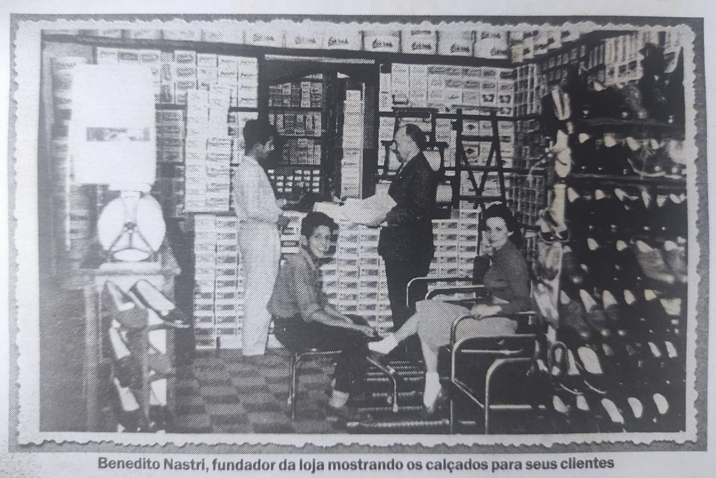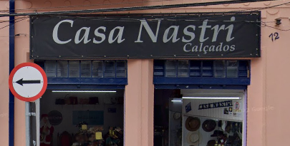

Ante o exposto, Antonio José Alves Miranda, Vereador da Câmara Municipal da Estância Turística de São Roque, REQUER ao Egrégio Plenário que faça constar, na Ata da presente Sessão, Moção de Congratulações à de Congratulações à Casa Nastri Calçados.

Que da presente seja dada ciência à Casa Nastri Calçados, na pessoa de Emi Nastri e Julinho Nastri.

Sala das Sessões “Dr. Júlio Arantes de Freitas”, 24 de fevereiro de 2022.

Antonio José Alves Miranda
(Toninho Barba)
Vereador

PROTOCOLO Nº CETSR 24/02/2022 - 17:41 2703/2022 - CD

